GD2010 | 336 000 € H.A.I.  Honoraires d'Agence Inclus à la charge de l'acquéreur : 5,00%  Soit 320 000 € Honoraires d'Agence exclus

Détails |  | SECTEUR GOURDON - Contemporaine de plain-pied avec piscine couverte et dépendances sur 3ha55 avec vue  Région GOURDON
Situation du bien:  - Campagne isolée  Rez de chaussée:  - Buanderie 5 m²  - 4 Chambres 14 m², 12 m² et 2 x 11 m²  - Chaufferie  - Couloir 7 m²  - Cuisine surface incluse séjour  - Hall d'entrée 6 m²  - Séjour 57 m²  - Salle de bains 7 m²  - Terrasse couverte au Sud 12 m²  - 2 WC  Dépendances:  - Atelier 52 m²  - Garage 16 m² fermé et 15 m² ouvert  DPE:  - Consommation énergétique en énergie primaire 110,00 KWHep/m²an C  - Emission de gaz à effet de serre 19,00 Kgco2/m²an C  - Date de réalisation DPE 17/01/2024  Chauffage:  - CC Fuel par le sol  Equipements divers:  - Double vitrage  - Fosse septique  - Placard  Fenêtres:  - Double vitrage  - PVC  - Volets volets roulants PVC manuels  Services:  - Calme  - Commerces 12 mns  - Vue  - Plain-pied  Terrain:  - Boisé  - Piscine 9,5 m² x 4,5 m² au sel  - prairie  - Terrain causse  Toiture:  - Tuiles  Vue:  - Dégagée 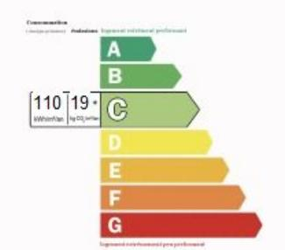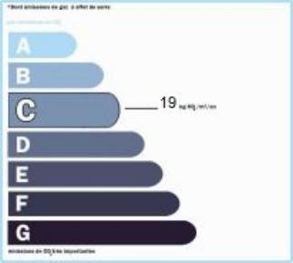 |  | Dans une belle campagne, en situation indépendante sur un vaste terrain de 3ha55 avec vue dégagée, cette agréable et lumineuse Maison contemporaine idéalement agencée de plain-pied offre 130 m² habitables dont spacieux séjour et 4 chambres. Piscine couverte et dépendances.  Entrée avec vestiaire, spacieux séjour-salle à manger cuisine de 57 m², dégagement, 4 chambres de 14 m² et 3 x 11 m², salle de bains de 7 m², 2 wc indépendants, buanderie.  Chauffage au fuel par le sol. Double vitrage. Fosse septique.  Garage indépendant comprenant une partie fermée de 16 m² et une partie couverte et ouverte de 15 m².Atelier de 52 m² pouvant être aménagé.Piscine couverte de 4,5 m x 9,5 m à fond plat, électrolyse au sel.  Les informations sur les risques auquel ce bien est exposé sont disponibles sur le site Géorisques www.georisques.gouv.fr  Surface habitable : 135 m² Surface terrain : 35 520 m² Nombre de chambres : 4 Surface du séjour : 57 m²  Etat : Bon Année de construction : 2008 Style : Traditionnel Taxe Fonc. : 1 000 € Chauffage : Fuel

PLEIN SUD  l'agence immo  2 place Doussot - 46200 SOUILLAC  www.pleinsudimmo.fr  contact@pleinsudimmo.fr - 06 24 22 26 21  Rcs Cahors 807 882 477 Carte pro n° PCI 4601 2018 000 023 899 délivrée par la CCI du Lot |  | 
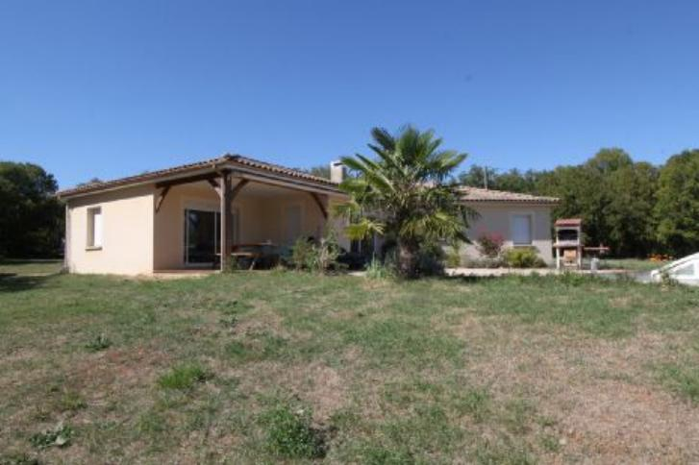 | 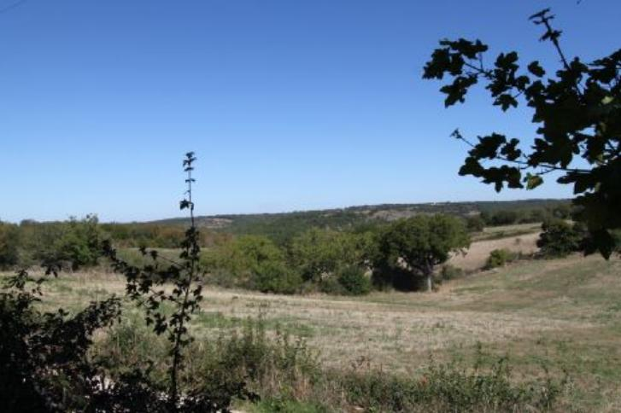
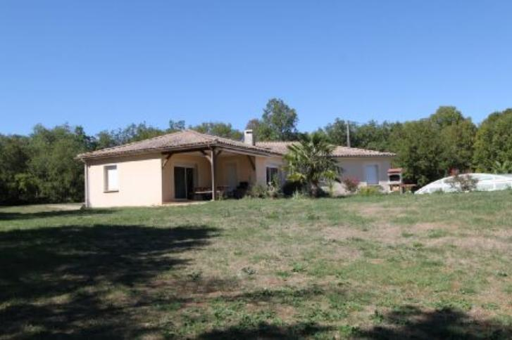 | 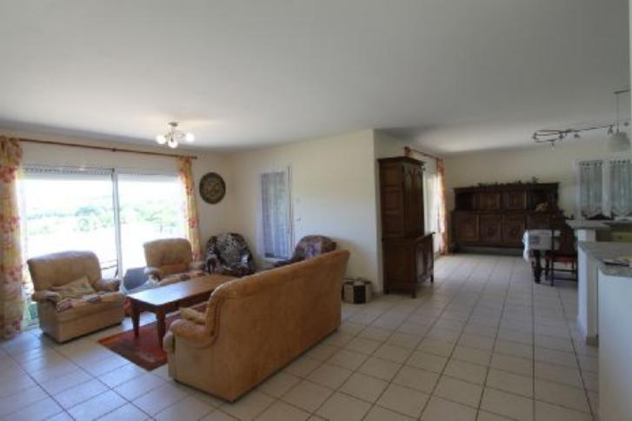
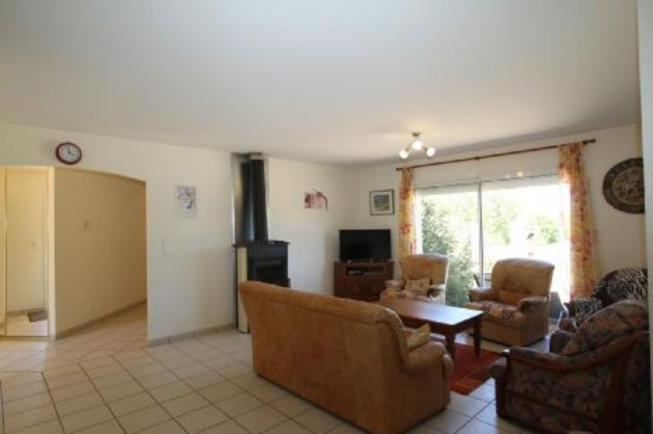 | 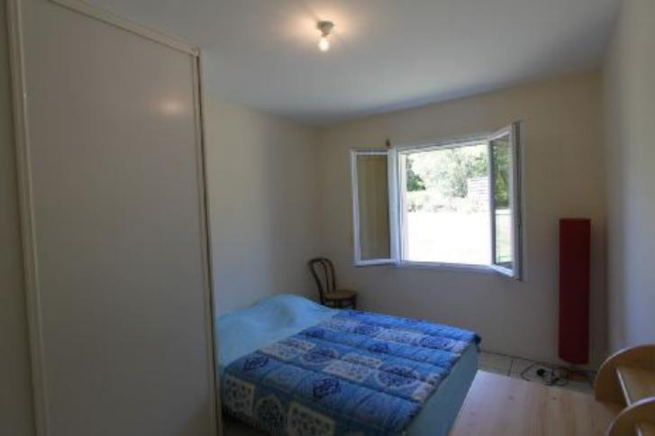
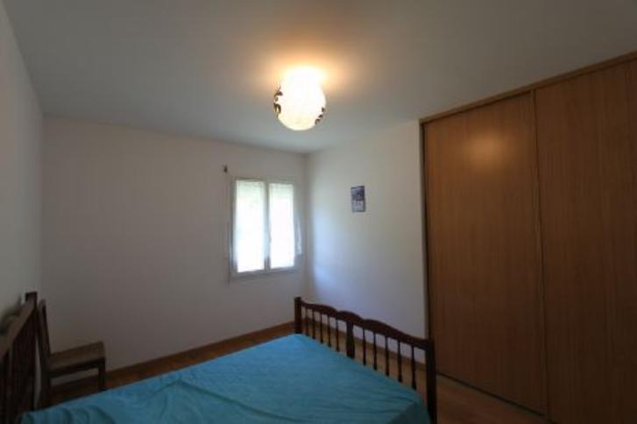 | 